Практическая №2. Создать веб-приложение с Node.js, Express, HTML и CSS
Описание задачи: Создать серверное приложение для управления задачами (добавление и удаление). Приложение должно отправлять HTML-страницу с CSS-стилями для более приятного интерфейса.
Требования к приложению:
- Сервер на Node.js и Express.

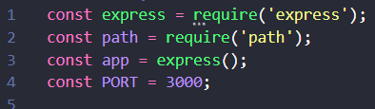
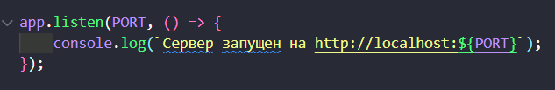
- Встроенная поддержка статики для CSS.
- Подключение внешнего HTML-файла для основной страницы.
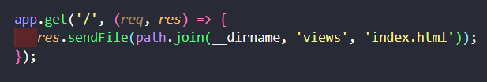
4. Функционал для добавления и удаления задач.
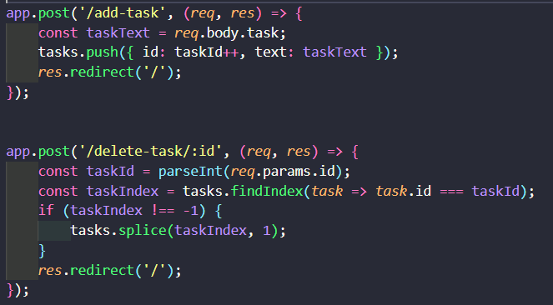

Добавить возможность отмечать задачи как выполненные
Требования:
Добавить кнопку "Отметить как выполненную" рядом с каждой задачей. При нажатии на эту кнопку задача визуально меняется (например, зачеркивается). Внести изменения в серверную часть, чтобы сохранять статус задачи (выполнена/не выполнена).
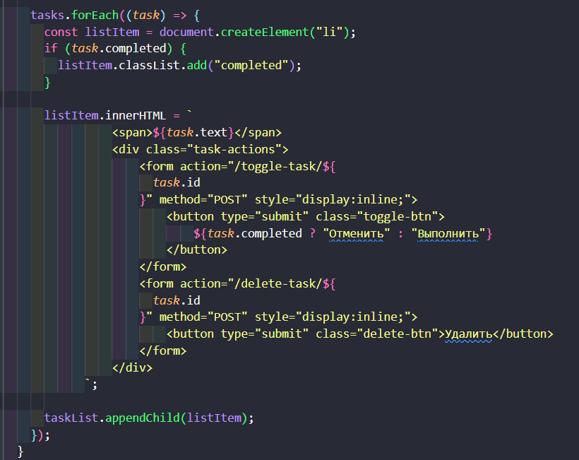
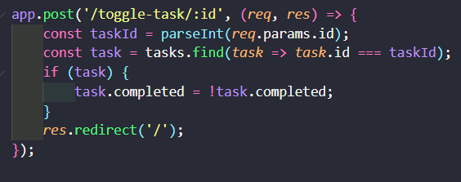

Итог:
Список задач стал выглядеть симпатично
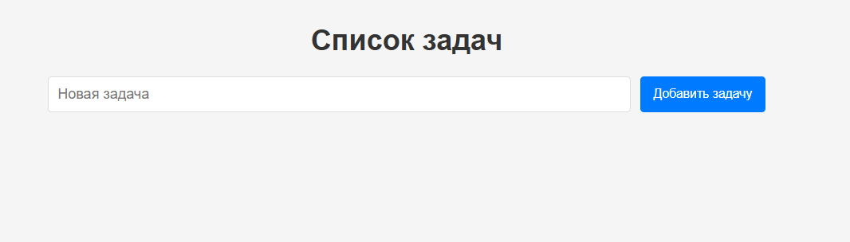

Задачи так же добавляются
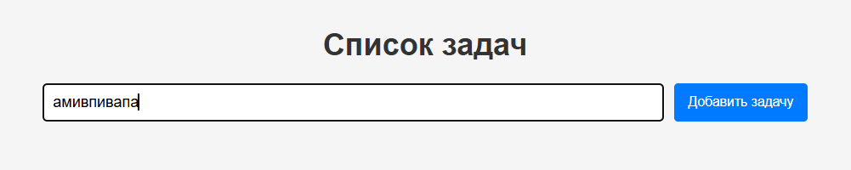
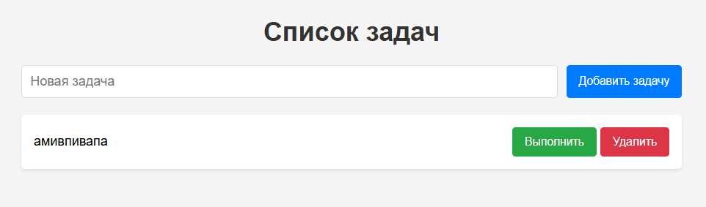

Задачу можно удалить
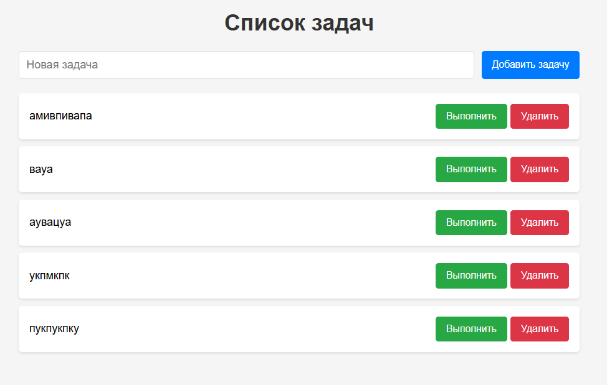
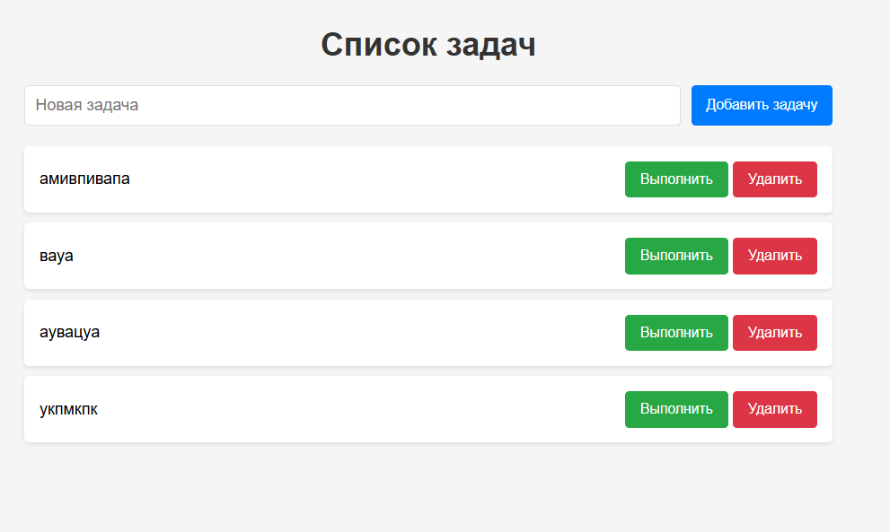
Задачу можно выполнить
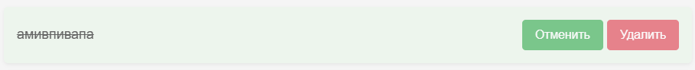

А также отменить выполнение
